本次会议可通过以下两种渠道提交会议回执：
1、可使用手机扫描下方二维码或进入电脑端通过https://www.wjx.top/vm/eE6M3s1.aspx#进行填写。
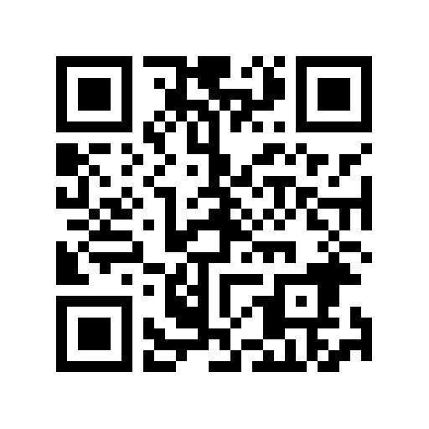
2、可填写下方回执表格发送至指定邮箱：
第十届全国应用地球化学学术会议通知
回 执
姓名 |  |  |  | 性别 |  | 职称/职务
工 作 单 位 |  |  |  |  |  | 座机电话
E-mail |  |  |  |  |  | 手机电话
微信号 |  |  |  |  |  | QQ号
通讯地址和邮编
提交报告的题目
是否中国矿物岩石地球化学学会会员： |  |  |  |  |  |  | 是否在读学生：
建 议
注：回执请发送至Email ：王彦宁wyn950607@163.com

